EXECUTE FILE TUGAS BESAR ALGORITMA PEMROGRAMAN

KONVERSI ANGKA BILANGAN BULAT (1-4999)
MENJADI ANGKA ROMAWI
DENGAN MENGGUNAKAN ALGORITMA DAN CODING C++



RAFI KAMINDRA
2201006

DOSEN PENGAMPU:
Dra. Hj. Rini Marwati, M.Si.

PROGRAM STUDI S1 MATEMATIKA
FAKULTAS PENDIDIKAN MATEMATIKA DAN ILMU PENGETAHUAN ALAM
UNIVERSITAS PENDIDIKAN INDONESIA
2022
- Pengenalan Program
Program ini saya buat untuk memudahkan pengguna untuk mengkonversikan angka dalam bentuk bilangan bulat antara 1-4999 menjadi angka romawi dengan menggunakan bahasa pemrograman C++.
Seperti namanya, angka Romawi pada dasarnya merupakan sistem penomoran yang berasal dari Roma. Dalam sistem ini, angka diwakili oleh kombinasi huruf dari alfabet Latin, dengan penggunaan simbol-simbol. Beberapa simbol yang digunakan dalam penulisan angka romawi itu meliputi I untuk 1, V untuk 5, X untuk 10, L untuk 50, C untuk 100, D untuk 500 dan M untuk 1000.
Cara penulisannya sendiri terbilang susah-susah gampang. Dimana kita mengenal ada 4 cara disana, termasuk dengan pengulangan, pengurangan, penjumlahan ataupun gabungan. Sebagai contoh, penulisan abad kedua puluh; dalam angka romawi ini ditulis dengan abad XX. Atau pada Perang Dunia Kedua, kita bisa menuliskannya dengan Perang Dunia II.
Hal yang sama berlaku ketika kita bicara tentang buku atau film, dimana volume buku dan nomor bab dinyatakan dalam angka romawi. Begitu juga pada beberapa sekuel film, video game, dan karya lainnya. Sebagai contoh Rocky II, Grand Theft Auto V dan seterusnya.
Sistemnya sendiri bisa dibilang agak cacat karena tidak ada simbol untuk nol (0) dan tidak ada metode nyata untuk menghitung di atas beberapa ribu selain menambahkan garis di sekitar angka untuk menunjukkan kelipatan.
Integrasi angka Romawi dalam teknologi pendidikan dan sumber daya digital memberikan banyak peluang untuk meningkatkan pengalaman belajar dan mengajar. Dari permainan pembelajaran interaktif hingga presentasi multimedia, sumber daya digital angka Romawi menawarkan cara yang menarik dan interaktif untuk mempelajari dan memahami sistem angka kuno ini. Seiring kemajuan teknologi, potensi penggunaan angka Romawi secara inovatif dalam teknologi pendidikan sangat besar, menawarkan prospek yang menarik untuk masa depan pendidikan.
- Tampilan Program
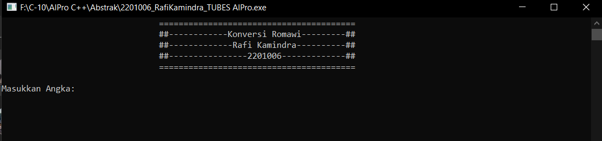
  - Tampilan Awal

Pada tampilan awal program awal menampilkan Nama Program dan kita akan memasukan angka bilangan bulat positif antara 1-4999 yang mau kita konversikan menjadi angka romawi.

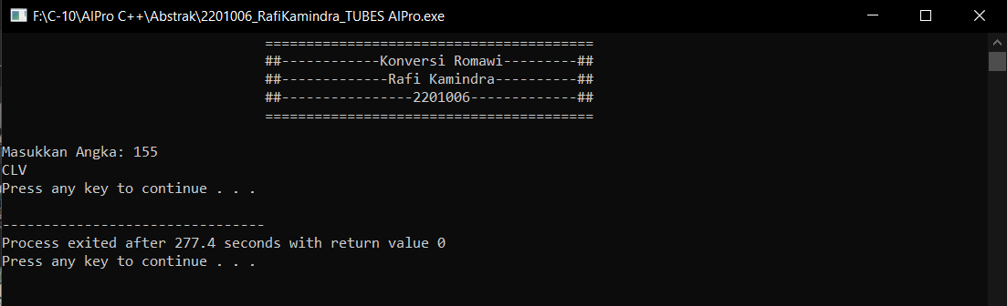
  - Tampilan Akhir
Lalu pada tampilan akhir, kita telah mendapatkan konversi angka romawi yang kita inginkan dari angka bilangan bulat positif dari 1-4999 yang kita masukkan tadi.

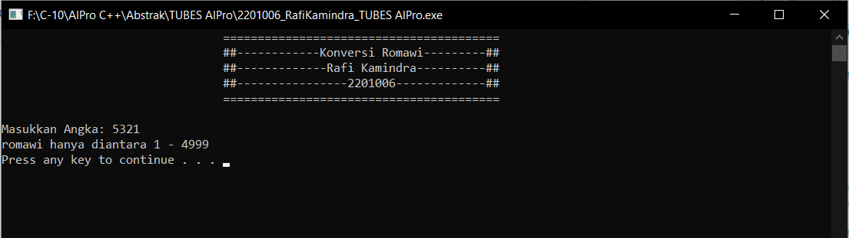
  - Tampilan Error
Tampilan ini akan muncul apabila kamu memasukkan angka yang kurang dari 1 dan lebih dari 4999. Karena program ini hanya bisa mengonversikan angka 1-4999.

- Algoritma dari Program Tersebut
PROGRAM Konversi_ke_Romawi(1-4999)
DEKLARASI
romawi: integer
ALGORITMA
read (romawi)
if (romawi < 1 || romawi > 4999) then
write ('romawi hanya diantara 1-4999)
else then
while romawi >= 1000 do
write ('M')
romawi -= 1000
endwhile
if (romawi >= 500) then
if (romawi >=900) then
write ('CM')
romawi -= 900
endif
else then
write ('D')
romawi -= 500
endelse
endif
while romawi >= 100 do
if (romawi >= 400) then
write ('CD')
romawi -= 400
endif
else then
write ('C')
romawi -= 100
endelse
endwhile
if (romawi >= 50) then
if (romawi >= 90) then
write ('XC')
romawi -= 90
endif
else then
write ('L')
romawi -= 50
endelse
endif
while romawi >= 10 do
if (romawi >= 40) then
write ('XL')
romawi -= 40
endif
else then
write ('X')
romawi -= 10
endelse
endwhile
if (romawi >= 5) then
if (romawi = 9) then
write ('IX')
romawi -= 9
else then
write ('V')
romawi -= 5
endelse
endif
while romawi >= 1 do
if (romawi = 4)
write ('IV')
romawi -= 4
endif
else then
write ('I')
romawi -= 1
endelse
endwhile
endelse
system ('pause')

- Coding C++ dari Program Tersebut
//Program Konversi_ke_Romawi(1-3999)
#include <iostream>
#include <conio.h>
using namespace std;
int main() {

//Tampilkan Nama Program
cout << "=============================" << endl;
cout << "##------------Konversi Romawi---------##" << endl;
cout << "##-------------Rafi Kamindra------------##" << endl;
cout << "##----------------2201006----------------##" << endl;
cout << "=============================" << endl;
cout << endl;

//Deklarasi
int romawi;

//Algoritma
cout << "Masukkan Angka: ";cin >> romawi;

if(romawi < 1 || romawi > 3999)
cout << "romawi harus dalam jangkauan 1 - 3999";
else{
while(romawi >= 1000){
cout << "M";
romawi -= 1000;
}

if(romawi >= 500){
if(romawi >= 900){
cout << "CM";
romawi -= 900;
}
else{
cout << "D";
romawi -= 500;
}
}

while(romawi >= 100){
if(romawi >= 400){
cout << "CD";
romawi -= 400;
}
else{
cout << "C";
romawi -= 100;
}
}

if(romawi >= 50){
if(romawi >= 90){
cout << "XC";
romawi -= 90;
}
else{
cout << "L";
romawi -= 50;
}
}

while(romawi >= 10){
if(romawi >= 40){
cout << "XL";
romawi -= 40;
}
else{
cout << "X";
romawi -= 10;
}
}

if(romawi >= 5){
if(romawi==9){
cout << "IX";
romawi -= 9;
}
else{
cout << "V";
romawi -= 5;
}
}

while(romawi >= 1){
if(romawi==4){
cout << "IV";
romawi -= 4;
}
else{
cout << "I";
romawi -= 1;
}
}
}
cout << endl;
system("pause");
}

- Penutupan
Saya mau mengucapkan terima kasih banyak kepada ibu Dra. Hj. Rini Marwati, M.Si.selaku dosen pembibing mata kuliah Algoritma Pemrograman yang baik dan selalu ngajak kami berfikir atau main tebak-tebakan dalam membuat program C++. Saya juga mau mengucapkan terimakasih kepada teman-teman saya yang selalu mengajak saya belajar bareng jika program ada yang error hehe. Terakhir aku mau minta maaf karena banyak kekurangan dalam pembelajaran selama semester ini. Semangatt dan Suksess teruss :)

